ESCUELA NORMAL DE EDUCACIÓN PREESCOLAR

CICLO ESCOLAR 2020-2021

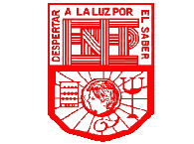

CURSO MODELOS PEDAGÓGICOS

DOCENTE ROXANA JANET SANCHEZ SUAREZ

UNIDAD 1. EL MODELO Y SU CONCRECIÓN EN EL AULA: PROCESOS Y PRÁCTICAS DE ENSEÑANZA Y APRENDIZAJE.

COMPETENCIAS:

* Detecta los procesos de aprendizaje de sus alumnos para favorecer su desarrollo cognitivo y socioemocional.
* Aplica el plan y programas de estudio para alcanzar los propósitos educativos y contribuir al pleno desenvolvimiento de las capacidades de sus alumnos.
* Diseña planeaciones aplicando sus conocimientos curriculares, psicopedagógicos, disciplinares, didácticos y tecnológicos para propiciar espacios de aprendizaje incluyentes que respondan a las necesidades de todos los alumnos en el marco del plan y programas de estudio.
* Integra recursos de la investigación educativa para enriquecer su práctica profesional, expresando su interés por el conocimiento, la ciencia y la mejora de la educación.
* Actúa de manera ética ante la diversidad de situaciones que se presentan en la práctica profesional.

ACTIVIDAD EVIDENCIA UNIDAD 2: ESQUEMA ANALÍTICO

PRESENTADO POR:

PAOLA JACQUELINE DURÓN DOMÍNGUEZ #6

CUARTO SEMESTRE 2º “D”

SALTILLO, COAHUILA 18 DE JUNIO DEL 2021

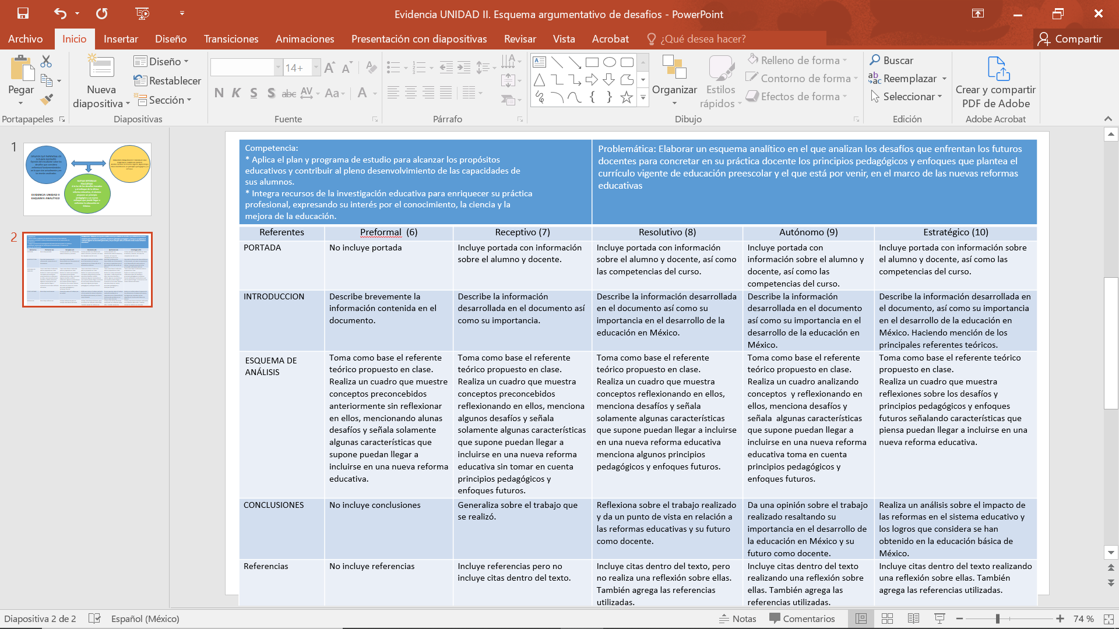

**INTRODUCCIÓN**

Un modelo pedagógico representa las relaciones en el acto de enseñar. Se distingue un modelo en el que el educador es el que expone y señala, y el alumno no tiene la posibilidad de tomar iniciativa alguna, el conocimiento es producto de la imitación. En contraparte, surge otro en el que el alumno construye por sí mismo su saber, gestionando sus propias actividades con base en sus necesidades e intereses, y el maestro se distancia de este proceso. En oposición a ambos planteamientos, se identifica otro en el que hay una condición de alteridad, un alumno que aprende a través de sus actividades, pero que es acompañado y dirigido por el docente quien le aporta lo que requiere para aprender.

Cada modelo pedagógico se constituye en un instrumento de carácter teórico que facilita la reflexión sobre la forma de cómo hacer viable el proceso de enseñanza y aprendizaje en la formación de los ciudadanos. De ahí el surgimiento de diversos discursos que van desde la pedagogía tradicional hasta las pedagogías innovadoras que apuntan a la democratización de la escolarización. En la práctica, los modelos se superponen y siguen vigentes en la constitución de los nuevos; se entremezclan y se complementan, aunque en ocasiones, suelen ser contradictorios. Algunos de ellos, se concibieron hace siglos o décadas, su implementación o puesta en marcha siempre va de la mano del interés político, ideológico y económico de cada sociedad y contexto.

En el presente trabajo se realiza un esquema analítico donde se mencionan los desafíos que como futuras docentes podemos enfrentar fundamentados en base a lo que se vive actualmente y lo analizado, así como también el análisis de estudio vigente resaltando sus principios pedagógicos y su enfoque. De igual manera se hace una propuesta de una nueva reforma educativa tomando en cuenta la situación actual y las entrevistas realizadas en la primera semana de prácticas.

**ESQUEMA DE ANÁLISIS**

**NUEVAS REFORMAS EDUCATIVAS**

Una reforma con un enfoque sociocognitivo y constructivista que atienda las necesidades de los alumnos donde tenga un aprendizaje activo y constructivista según sus intereses, además también contar con un plan presencial y un plan virtual ya que como menciono la directora del jardín, el plan y programa de estudio vigente no está apto para un ciclo escolar virtual, si no para realizarse de manera presencial, se tuvieron que realizar adecuaciones y adaptarse a este cambio radical que sucedió por la pandemia.

**PRINCIPIOS PEDÁGOGICOS Y ENFOQUES QUE PLANTEA EL CURRICULO VIGENTE**

Se trabaja un enfoque humanista, para formar personas con valores donde se brinden conocimientos generando un cambio positivo dentro de la sociedad y sus entornos, para contribuir a desarrollar las facultades y el potencial de todas las personas, en lo cognitivo, físico, social y afectivo.

**DESAFIOS QUE ENFRENTAN LOS FUTUROS DOCENTES**

* Uso de la tecnología
* Mayor apego de niños a la familia
* Poca interacción con alumnos
* Competencias no logradas en su totalidad
* Modificar la forma de enseñar
* Motivar al alumno

**CONCLUSIONES**

Para concluir considero que cada una de las tres reformas aporto algo en la educación, sin embargo, se pudiera adecuar una nueva reforma educativa para satisfacer las necesidades de los alumnos debido a la situación actual que vivimos.

En cuanto a los retos y desafíos docentes que podemos enfrentar se destacan el uso de la tecnología que debido a la pandemia se cambio el ritmo de trabajo y se empleo el uso de estas para comunicarse, tanto padres de familia-alumnos-maestros tuvieron que adaptarse al cambio y aprender. Otro que se menciona puede ser el mayor apego de los niños a la familia debido a que la mayor parte convivían en casa y les brindaban ayuda para realizar las cosas, también la poca interacción con alumnos, ya que a través de la computadora no era posible esa unión con compañeros y maestros. Otro de los desafíos puede ser las competencias no logradas en su totalidad, debido a que en algunos casos se aplico la actividad y los padres de familia evaluaban su conocimiento y su progreso, entonces puede haber un problema en cuanto al nivel de aprendizaje del niño, donde será necesario aplicar los diagnósticos necesarios para conocer el nivel de aprendizaje de los niños, así como sus necesidades e intereses modificando la forma de enseñar. Por último, pero no menos importante es motivar al alumno, encaminándolo a adquirir confianza en si mismo y seguridad debido a lo que paso muchas familias sufrieron depresión o duelos, en este caso trabajar mucho el área socioemocional en cada niño y padres de familia.

**REFERENCIAS**

Secretaría de Educación Pública (2018), *Programa del curso Modelos Pedagógicos*, Ciudad de México

Secretaría de Educación Pública (1993). *Plan y programas de estudio 1993. Preescolar*. México: SEP.

Secretaría de Educación Pública (2011). *Plan de estudios 2011. Educación Básica.* México: SEP.

Secretaría de Educación Pública (2017). *Aprendizajes Clave para la Educación Integral. Nuevos planes y programas de estudio 2017*. México: SEP.